Podmioty gospodarki narodowej w rejestrze REGON w Warszawie. Stan na koniec 2024 r.

W końcu 2024 r. w Warszawie zarejestrowanych było 577380 podmiotów gospodarki narodowej, tj. o 4,5% więcej niż rok wcześniej. W ogólnej liczbie podmiotów dominowały osoby fizyczne prowa-dzące działalność gospodarczą (54,8%). Najwięcej podmiotów (19,3%) zajmowało się działalnością profesjonalną, naukową i techniczną. Z ogólnej liczby podmiotów zdecydowana większość (91,1%) należała do sektora prywatnego.
104,5
Dynamika podmiotów gospodarki narodowej r/r

Ogólna charakterystyka podmiotów gospodarki narodowej
Prawie 55% podmiotów zbiorowości województwa zarejestrowanych było w m.st. Warszawie
W m.st. Warszawie w końcu grudnia 2024 r. w rejestrze REGON zarejestrowanych było 577380 podmiotów gospodarki narodowej. Stanowiły one 54,8% ogółu zbiorowości województwa oraz 10,9% wszystkich jednostek zarejestrowanych w kraju.
W stosunku do roku poprzedniego liczba podmiotów w m.st. Warszawie zwiększyła się
o 4,5%, a w porównaniu z 2015 r. była wyższa o 43,9%. Najwięcej jednostek w stosunku do 2023 r. przybyło w dzielnicach: Ursus (o 8,4%), Włochy (o 6,7%), Wola (o 6,3%). Spadku nie odnotowano w żadnej dzielnicy.
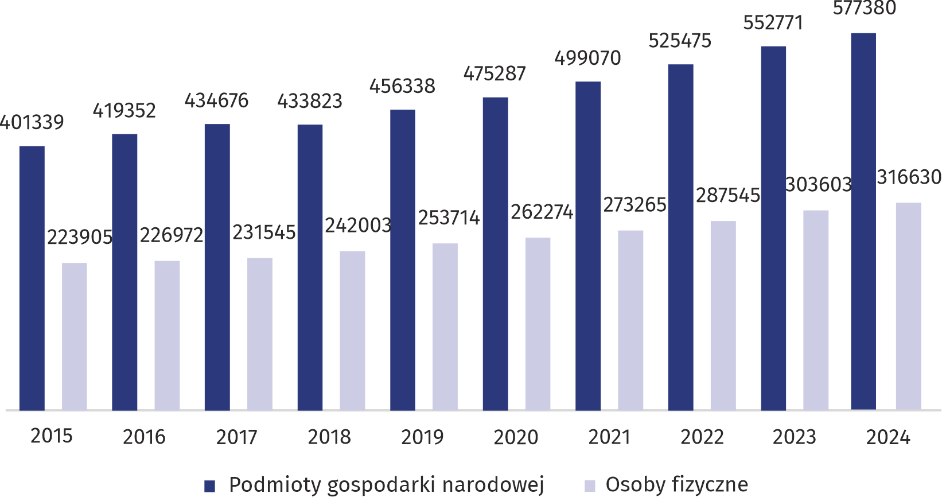
Wykres 1. Podmioty gospodarki narodowej i osoby fizyczne w rejestrze REGON
Najwięcej jednostek zarejestrowanych było w dzielnicy Śródmieście, zaś najmniej w dzielnicy Rembertów

Spośród dzielnic m.st. Warszawy najwięcej podmiotów gospodarki narodowej zlokalizowanych było w Śródmieściu (15,3%), na Mokotowie (13,4%) oraz Woli (10,6%). Najmniej jednostek miało swoją siedzibę w dzielnicach Rembertów (0,9%) i Wesoła (1,1%).
Zdecydowana większość 91,1% ogólnej liczby podmiotów należała do sektora prywatnego, natomiast w sektorze publicznym było 5182 podmiotów gospodarki narodowej.
W stolicy w przeliczeniu na 10 tys. ludności (stan ludności w dniu 30.06.2024 r.) przypadało 3100 podmiotów gospodarki narodowej zarejestrowanych w rejestrze REGON (w ubiegłym roku 2969).
Najwyższą wartość osiągnął wskaźnik w dzielnicy Śródmieście (9099), a najniższą w dzielnicach: Białołęka (1913), Ursus (1965), Targówek (2023) oraz Rembertów (2052).
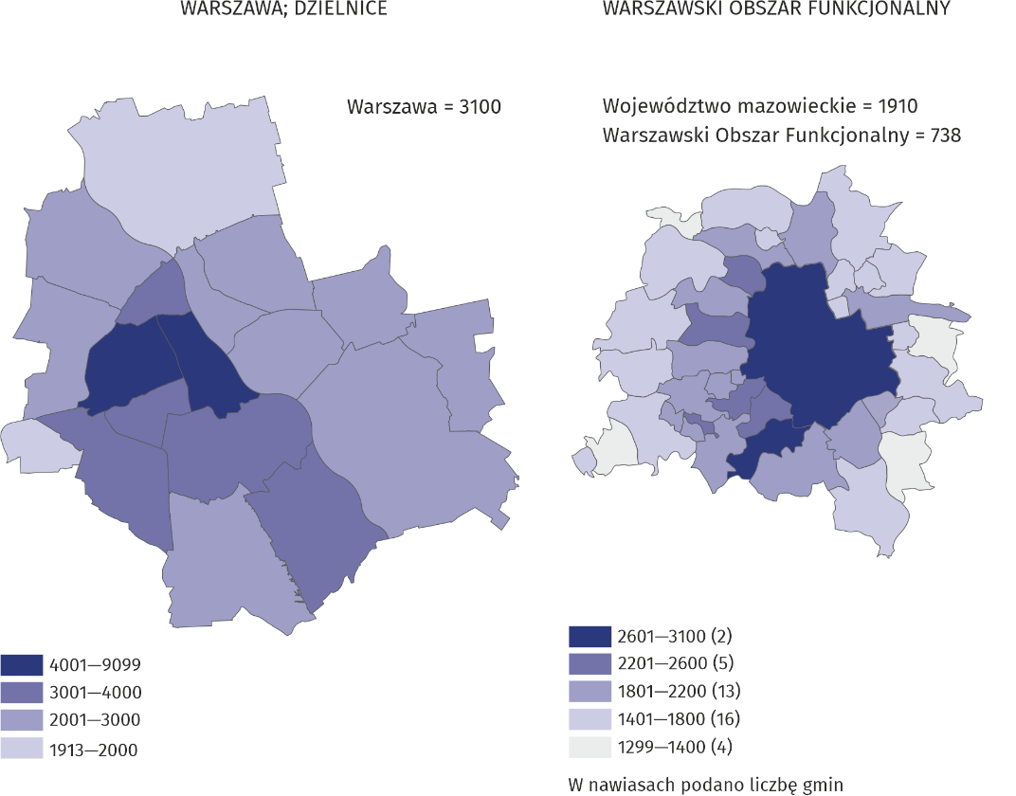
Mapa 1. Podmioty gospodarki narodowej na 10 tys. ludności w 2024 r.
W przeliczeniu na 10 tys. ludności liczba zarejestrowanych podmiotów w Warszawie wyniosła 3100

W 2024 r. największa koncentracja podmiotów gospodarki narodowej w przeliczeniu na 10 tys. ludności w ujęciu terytorialnym Warszawskiego Obszaru Funkcjonalnego, wystąpiła w jego rdzeniu, tj. w Warszawie i 1 gminie w bliskim położeniu od stolicy (gm. Lesznowola).
Stopniowy spadek liczby podmiotów występuje w miarę oddalania się od centrum, a na obrzeżach obszaru charakteryzuje się umiarkowaną aktywnością gospodarczą.
Średnia dla Warszawskiego Obszaru Funkcjonalnego w 2024 r. wyniosła 738 (dla województwa 1910), a działalność gospodarcza zdecydowanie koncentruje się w kluczowych ośrodkach regionu i maleje na obszarach peryferyjnych, co ma ścisłe powiązanie z bliskim sąsiedztwem stolicy.
Największa koncentracja osób fizycznych w przeliczeniu na 10 tys. ludności wystąpiła również w ścisłym centrum Warszawskiego Obszaru Funkcjonalnego, tj. w Warszawie i w 6 gminach ościennych (Podkowa Leśna, Michałowice, Łomianki, Stare Babice, Józefów, Raszyn).
Liczba tych działalności malała w miarę oddalania się od centrum i miała charakter bardziej rozproszony, co sugeruje, że przedsiębiorczość bywa bardziej rozwinięta w dużych miejskich ośrodkach niż peryferyjnych. Zjawisko to determinuje bliskie położenie od stolicy.
Średnia dla Warszawskiego Obszaru Funkcjonalnego w 2024 r. wyniosła 517, a położenie gmin wskazuje wyraźne, że przedsiębiorczość indywidualna jest mniej skoncentrowana w jednym miejscu.

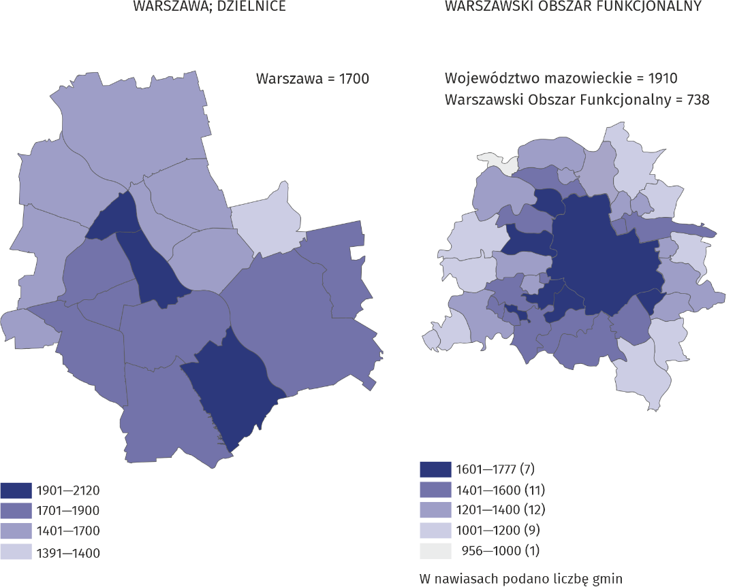
Mapa 2. Osoby fizyczne na 10 tys. ludności w 2024 r.
W przeliczeniu na 10 tys. ludności liczba zarejestrowanych osób fizycznych w Warszawie wyniosła 1700

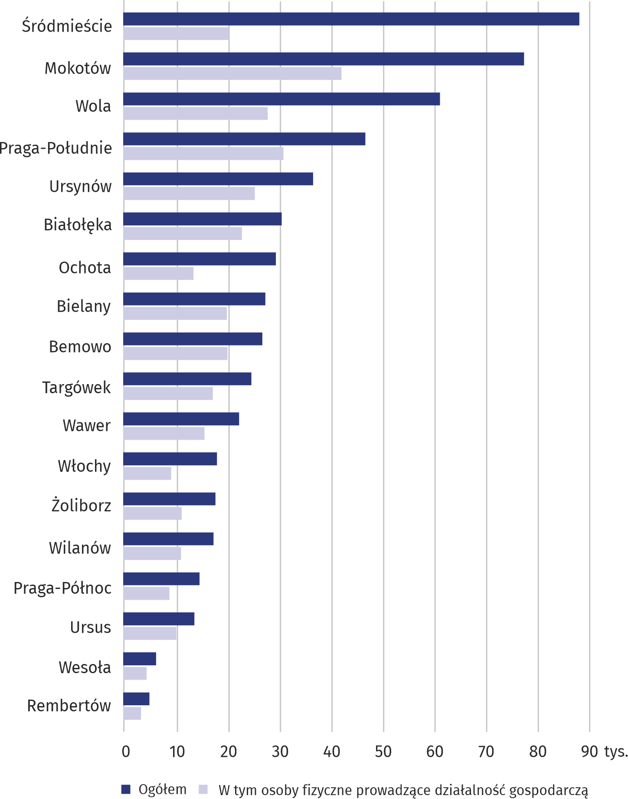
Wykres 2. Podmioty gospodarki narodowej według dzielnic m.st. Warszawy w 2024 r.

Podmioty gospodarki narodowej według form prawnych
Największy wzrost liczby osób fizycznych w stosunku do roku poprzedniego odnotowano w dzielnicy Włochy
W m.st. Warszawie dominującą formą organizacyjną zarejestrowanych podmiotów były osoby fizyczne prowadzące działalność gospodarczą. Według stanu w dniu 31 grudnia 2024 r. ich liczba wyniosła 316630, tj. o 4,3% więcej niż przed rokiem. Największy wzrost odnotowano
w dzielnicach: Włochy (o 8,9%), Ursus (o 8,6%), Białołęka (o 6,5%). W żadnej dzielnicy nie odnotowano spadku. Największy udział osób fizycznych w ogólnej liczbie podmiotów cechował dzielnicę Bemowo i Białołęka (po 75,0%), zaś najmniejszy Śródmieście (23,2%).
Liczba zarejestrowanych spółek handlowych wyniosła 187681 i stanowiła 79,5% wszystkich spółek handlowych zarejestrowanych w województwie mazowieckim. Na przestrzeni roku ich liczba w stolicy zwiększyła się o 5,5%. Wzrost odnotowano we wszystkich dzielnicach, a najwyższy poziom osiągnięto w Ursusie (o 11,0%) i na Targówku (o 8,7%).
Wśród spółek handlowych dominowały spółki kapitałowe (93,1%) i były to głównie spółki
z ograniczoną odpowiedzialnością (90,8%). W grupie spółek handlowych osobowych (6,9%), przeważały spółki komandytowe (4,1% ogółu spółek handlowych) oraz jawne (1,8%).
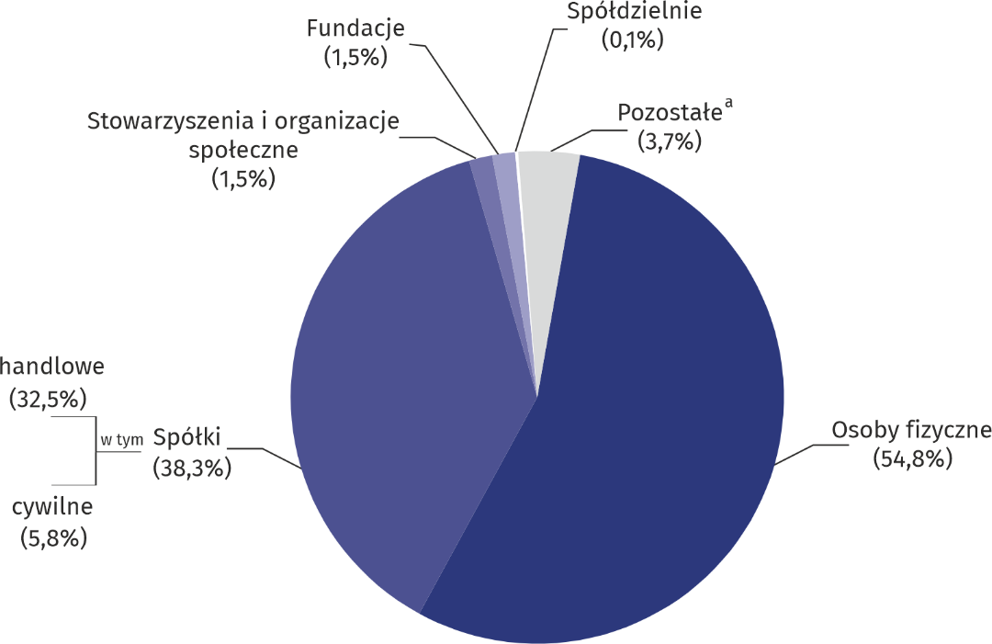
Wykres 3. Struktura podmiotów gospodarki narodowej według form prawnych w 2024 r.

a W tym przedsiębiorstwa państwowe.

W końcu grudnia 2024 r. liczba zarejestrowanych spółek cywilnych wyniosła 33344, tj. o 0,1% więcej niż przed rokiem. Największy wzrost wystąpił w dzielnicach: Śródmieście (o 1,4%), Rembertów (o 1,3%) oraz Bielany i Żoliborz (po 1,1%). Największy spadek odnotowano w dzielnicach: Bemowo i Białołęka (odpowiednio o 1,6% i o 1,4%).
Liczba zarejestrowanych stowarzyszeń i organizacji społecznych wyniosła 8482, co oznacza wzrost o 3,0% w stosunku do roku ubiegłego. Najwięcej jednostek przybyło w dzielnicach: Żoliborz (o 5,9%), Rembertów (o 5,1%), Praga-Południe (o 4,4%). Spadku nie odnotowano w żadnej z dzielnic.
W m.st. Warszawie zarejestrowane były 8943 fundacje, tj. o 5,1% więcej niż w grudniu 2023 r. Największy wzrost wystąpił w dzielnicach: Ursus (o 24,2%), Praga-Północ (o 10,4%), Rembertów (o 9,5%). Spadek wystąpił w dwóch dzielnicach: Bemowo i Wawer (odpowiednio o 0,8% i 0,4%).
Na koniec 2024 r. w rejestrze REGON było 829 spółdzielni, tyle samo co w ubiegłym roku.
Liczba przedsiębiorstw państwowych w stosunku do roku ubiegłego zmalała o 4 i w końcu grudnia 2024 r. wyniosła 3 jednostki.

Podmioty gospodarki narodowej według rodzaju prowadzonej działalności
Najliczniejszą grupę podmiotów według rodzaju prowadzonej działalności stanowiły jednostki zajmujące się działalnością profesjonalną, naukową i techniczną
W końcu grudnia 2024 r. najliczniejszą grupę podmiotów stanowiły jednostki zajmujące się: działalnością profesjonalną, naukową i techniczną (19,3%), handlem; naprawą pojazdów samochodowych (16,5%), informacją i komunikacją (12,9%). Podmioty zarejestrowane w sekcji działalność profesjonalna, naukowa i techniczna przeważały w 12 dzielnicach Warszawy, tj. Bemowo, Białołęka, Mokotów, Bielany, Praga-Południe, Śródmieście, Ursynów, Wawer, Wesoła, Wilanów, Wola i Żoliborz. Natomiast jednostki prowadzące działalność w sekcji handel; naprawa pojazdów samochodowych dominowały w dzielnicach: Ochota, Praga-Północ, Rembertów, Targówek, Ursus oraz Włochy.
W porównaniu z 2023 rokiem liczba podmiotów gospodarki narodowej wzrosła m.in. w sekcjach: rolnictwo, leśnictwo, łowiectwo i rybactwo (o 8,8%); informacja i komunikacja; administrowanie i działalność wspierająca; opieka zdrowotna i pomoc społeczna (po 6,9%), organizacje i zespoły eksterytorialne (o 6,5%).
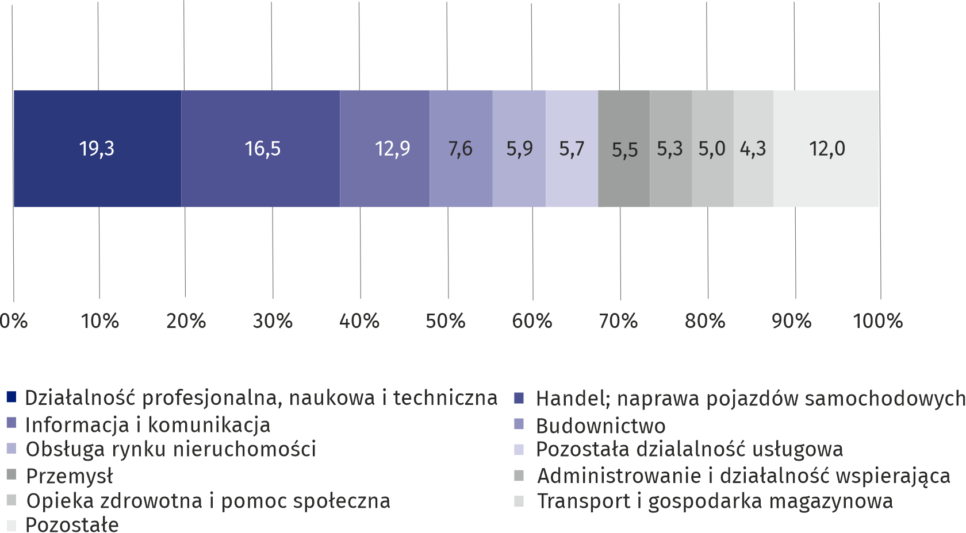
Wykres 4. Struktura podmiotów gospodarki narodowej według sekcji PKD w 2024 r.

Podmioty gospodarki narodowej według liczby pracujących
97% wszystkich podmiotów stanowiły mikroprzedsiębiorstwa
W m.st. Warszawie zdecydowana większość podmiotów należała do jednostek z grupy mikroprzedsiębiorstw, tj. o przewidywanej liczbie pracujących do 9 osób, które stanowiły 97,3% ogółu zarejestrowanych jednostek. Udział podmiotów małych (o liczbie pracujących 10–49 osób) wyniósł 2,1%, a podmiotów średnich (50–249 osób) i dużych (250 osób i więcej) odpowiednio 0,5% i 0,1%.

Tablica 1. Podmioty gospodarki narodowej według przewidywanej liczby pracujących
Wyszczególnienie | 2023 | 2024
Ogółem | 552771 | 577380
9 i mniej | 536984 | 561726
10-49 | 12244 | 12119
50-249 | 2768 | 2757
250 i więcej | 775 | 778
Mikroprzedsiębiorstwa najczęściej prowadziły działalność w sekcjach: działalność profesjonalna, naukowa i techniczna, handel; naprawa pojazdów samochodowych, informacja i komunikacja oraz budownictwo.
W grupie podmiotów małych, oprócz handlu; naprawy pojazdów samochodowych, dominowały również jednostki zajmujące się budownictwem, przemysłem oraz edukacją. Wśród podmiotów średnich przeważały sekcje: handel; naprawa pojazdów samochodowych, edukacja oraz przemysł.
Jednostki duże prowadziły swoją działalność głównie w sekcjach: przemysł, handel; naprawa pojazdów samochodowych, administracja publiczna i obrona narodowa; obowiązkowe zabezpieczenia społeczne oraz działalność profesjonalna, naukowa i techniczna.

Podmioty gospodarki narodowej nowo zarejestrowane i wyrejestrowane
Na każde 100 nowo zarejestrowane podmioty
w 2024 r. przypadało 42 zlikwidowanych jednostek
Na przestrzeni 2024 r. w rejestrze REGON zarejestrowano 44758 nowych podmiotów gospodarki narodowej, tj. o 4,0% mniej niż przed rokiem. Wśród nich 27666 to osoby fizyczne prowadzące działalność gospodarczą. Najwięcej nowych rejestrowań było w sekcjach: działalność profesjonalna, naukowa i techniczna (9022), informacja i komunikacja (7381), handel; naprawa pojazdów samochodowych (5353) oraz budownictwo (3906).
W porównaniu z 2023 r. zwiększyła się liczba podmiotów wykreślonych z rejestru (o 3,8%)
i wyniosła 18865 jednostek, w tym 13352 to osoby fizyczne prowadzące działalność gospodarczą. Najwięcej wyrejestrowań odnotowano w sekcjach: handel; naprawa pojazdów samochodowych (3506), działalność profesjonalna, naukowa i techniczna (3420), informacja i komunikacja (2218), budownictwo (1409) oraz administrowanie i działalność wspierająca (1251).
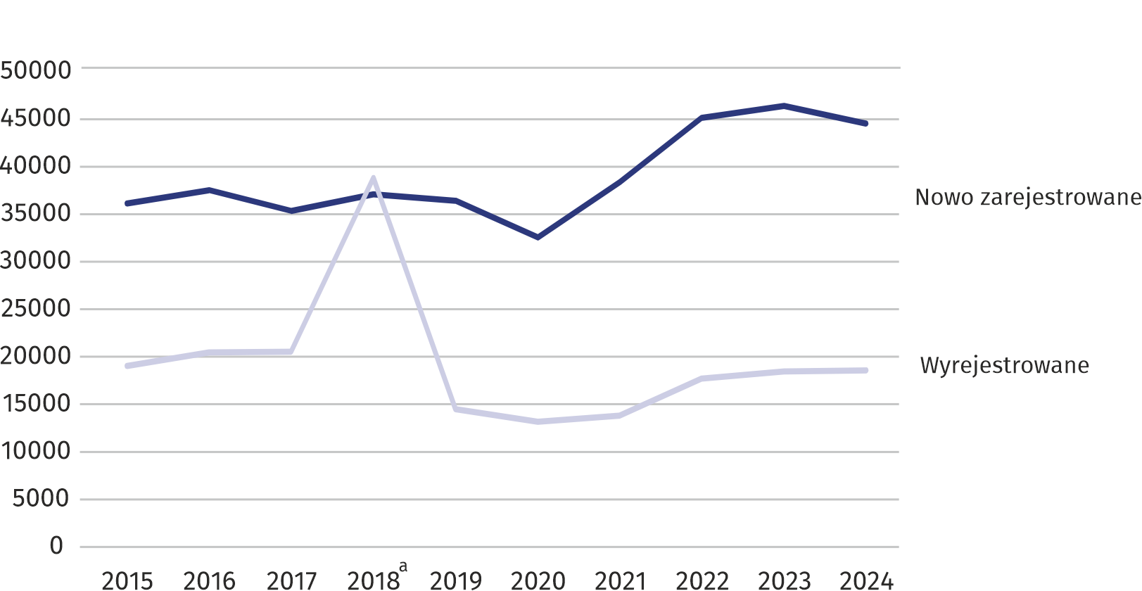
Wykres 5. Podmioty gospodarki narodowej nowo zarejestrowane oraz wyrejestrowane

a Na wzrost liczby podmiotów wyrejestrowanych w 2018 r. wpływ miała aktualizacja rejestru
REGON w oparciu o informacje o osobach zmarłych uzyskane z rejestru PESEL oraz aktualizacja w oparciu
o informacje z Krajowego Rejestru Sądowego o podmiotach wykreślonych z KRS.

Podmioty gospodarki narodowej z zawieszoną działalnością
W końcu grudnia 2024 r. liczba podmiotów z zawieszoną działalnością w skali roku była większa o 11,0% i wyniosła 71575. Najczęściej zawieszały swoją działalność jednostki zajmujące się działalnością profesjonalną, naukową i techniczną (17254), a następnie handlem; naprawą pojazdów samochodowych (10750) oraz informacją i komunikacją (9785).
Wśród zawieszonych podmiotów według formy prawnej, zdecydowaną większość (84,2%) stanowiły osoby fizyczne. Znaczna część zawieszonych podmiotów wśród osób fizycznych, należała do krajowych osób fizycznych (55305), a następnie do zagranicznych osób fizycznych (4984).
Krajowe osoby fizyczne, najczęściej zawieszały swoją działalność w sekcjach: działalność profesjonalna, naukowa i techniczna (14783), handel; naprawa pojazdów samochodowych (7227) oraz informacja i komunikacja (7529).
Wśród zagranicznych osób fizycznych najczęściej zawieszano działalność w sekcji informacja i komunikacja (1063 jednostek), handel; naprawa pojazdów samochodowych (660) oraz działalność profesjonalna, naukowa i techniczna (639).

W przypadku cytowania danych Głównego Urzędu Statystycznego prosimy o zamieszczenie informacji: „Źródło danych GUS”, a w przypadku publikowania obliczeń dokonanych na danych opublikowanych przez GUS prosimy o zamieszczenie informacji: „Opracowanie własne na podstawie danych GUS”.

Do omówienia podmiotów gospodarki narodowej za 2024 r. według sekcji PKD, zastosowano Polską Klasyfikację Działalności (2007 r.).

Opracowanie merytoryczne:  Urząd Statystyczny w Warszawie  Dyrektor Agnieszka Ajdyn  Tel: 22 464 23 15 | Rozpowszechnianie:  Centrum Informacji Statystycznej  Marcin Kałuski  Tel: 783 940 191
Obsługa mediów  Tel: 783 940 191  e-mail: m.kaluski@stat. gov.pl | warszawa.stat.gov.pl
 | @Warszawa_STAT
 | @UrzadStatystycznyWarszawa
 | gus.stat





glownyurzadstatystycznygus

glownyurzadstatystyczny
Powiązane opracowania
Zmiany strukturalne grup podmiotów gospodarki narodowej w rejestrze REGON, 2023 r.

Temat dostępny w bazach danych
Bank Danych Lokalnych (BDL) Podmioty
Liczba podmiotów w rejestrze REGON (tablice)
Podmioty gospodarki narodowej w województwie mazowieckim
Ważniejsze pojęcia dostępne w słowniku
Podmioty gospodarki narodowej
Sektor prywatny
Sektor publiczny
Osoba fizyczna prowadząca działalność gospodarczą

